《电路基础实验》
实验报告

学 院： | 民航学院
学 号： | 2024303982
姓 名： | 朱昊坤
专 业： | 飞行器控制与信息工程
实验组号： | 29
2025年6月

目录
实验一 电路基本概念与定律 3
实验二 线性电路的线性特征 6
实验三 等效电源定理 9
实验四 一阶RC电路瞬态分析 12
实验五 RC频域分析和高通滤波器 16
实验六 RLC谐振定理 18
实验七 集成运算放大器 22
实验八 滤波器设计 26

实验一 电路基本概念与定律
- 实验目的
- 正确使用万用表测量各电阻实际阻值
- 正确搭建电路验证基尔霍夫定律
- 实验原理
基尔霍夫定律是电路的基本定律之一。
电流定律（KCL）：对于任何节点，在任意时刻流入（或流出）该节点的电流代数和恒等于零。对电路中任一节点有：
$$\sum_{k=1}^{n}{i_{k}(t)=0}$$
电压定律（KVL）：对于任何回路，在任意时刻回路中各支路电压降（或升）的代数和恒等于零。对电路中任一回路有：
$$\sum_{k=1}^{n}{u_{k}(t)=0}$$
- 实验电路方案
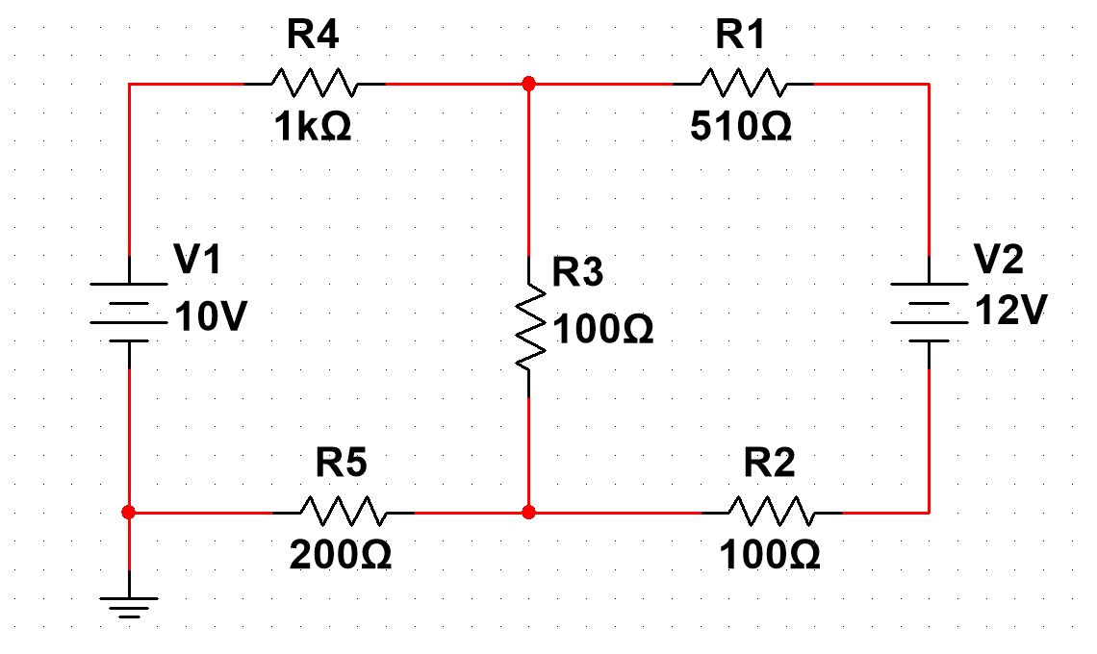
四、测试与数据记录
1、测试用仪器
面包板、可编程直流电源RIGOL DP832、数字万用表RIGOL DM858、电阻（100Ω*2、200Ω*1、510Ω*1、1kΩ*1）、导线若干。
- 实验步骤
- 按照电路图选择合适的电阻，并用万用表测量各电阻阻值，并将实际数据记录到表格中。
- 正确搭建电源进行供电，所用导线需用万用表的通断档确定是否导通。
- 在面包板上实现电路图。
- 使用万用表的电压档分别测量R1至R5电阻两端的电压并将数据记录在表格中。
- 使用万用表的电流档选择一个节点测量所有的支路电流并将数据记录在表格中。
- 整理并分析数据。
- 数据记录
（1）实测电阻阻值：
$$R_{1}=505.38Ω，R_{2}=98.34Ω，R_{3}=98.40Ω，R_{4}=994.20Ω，R_{5}=196.00Ω$$
（2）验证KVL：（以顺时针为参考正方向）
$$U_{1}=8.149V，U_{2}=1.597V,U_{3}=2.237V,U_{4}=−6.477V,U_{5}=−1.280V$$
（3）验证KCL：（以流入节点为正）
$$I_{1}=16.139mA，I_{4}=6.506mA，I_{3}=−22.554mA$$
五、结论与分析
（1）验证KVL
由实测数据得到：$U_{1}+U_{2}+U_{3}+V_{2}=8.149+1.597+2.237−12=−0.017V$
同时有：$U_{3}+U_{4}+U_{5}+V_{1}=−2.237−6.477−1.280+10=0.006V$
数据表明KVL成立。

- 验证KCL
由实测数据得到：$I_{1}+I_{4}+I_{3}=16.139+6.506−22.554=0.091mA$
数据表明KCL成立。

- 结论：基尔霍夫电压定律和电流定律得到验证。
- 误差分析
- 测量时电阻、电压和电流数据时，仪器数值波动，读数存在偏差。
- 电源电压输出不稳定。
- 实际测量电阻时探头的位置不同可能导致数据偏差。

实验二 线性电路的线性特征
- 实验目的
- 学习LM317三端可调节正电压稳压器的原理以及作为精密稳流器的使用
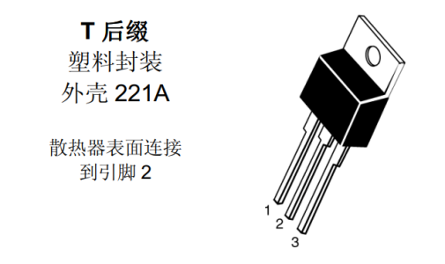
- 验证线性电路的齐次性
- 验证线性电路的叠加性
- 实验原理
- LM317三端正电压稳压器
LM317芯片如右上图所示,其中：
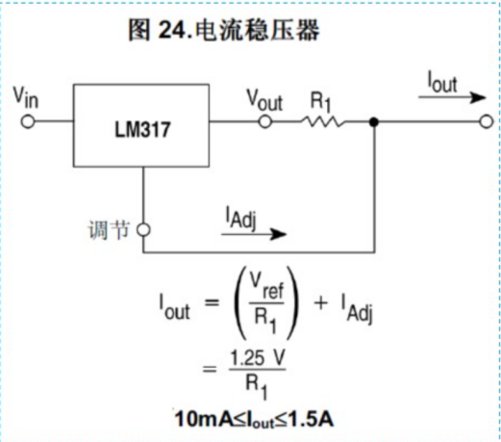
引脚1为调整端，即ADJ
引脚2为输出端，即Vout
引脚3为输入端，即Vin
右下图为LM317作为精密稳流器的输出电流样式和计算公式

- 齐次定理
在线性电路中，当全部激励（独立电压源和独立电流源）同时增大（或者减小）K倍（K为常数），其响应（支路电压或支路电流）也相应增大（或者减小）K倍：
$$y=(x_{1},x_{2},...,x_{n})$$
$$ky=f(kx_{1},{kx}_{2},...,kx_{n})$$
- 叠加定理
在线性电路中，当全部激励（独立电压源和独立电流源）同时作用时，线性电路的任何支路的响应（电压或电流），等于每个独立电源单独作用于线性电路时，在该支路产生的响应（电压或电流）的代数和：
$$y_{1}=f(x_{1}), y_{2}=f(x_{2})$$
$$y_{1}+y_{2}=f(x_{1}+x_{2})$$

- 实验电路方案
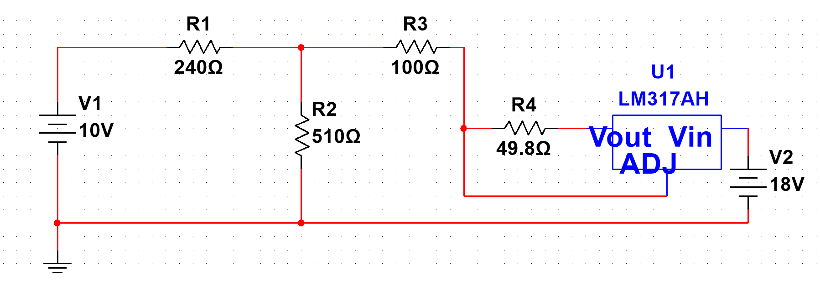
四、测试与数据记录
1、测试用仪器
面包板、LM317芯片、可编程直流电源RIGOL DP832、数字万用表RIGOL DM858、LM317芯片、电阻（51Ω*1、100Ω*1、240Ω*1、510Ω*1）、导线若干.
- 实验步骤
- 按正确方法将LM317芯片和电阻及电源相连，用万用表测量其输出的电流。
- 搭建电路，连上电源。
- 测量电压源（10V）和芯片电流源（25.2mA）共同工作时各电阻的电压和电流。
- 将电流源和电压源输出的量降低为：5V、12.6mA，测量此时各电阻的电压和电流。
- 电流源断路，测量电压源单独工作时各电阻的电压和电流。
- 电压源用导线替代，测量芯片电流源单独工作各电阻的电压和电流。
- 计算对比数据，得出结论。
- 数据记录 (电压/V 电流/mA)
电压源 | 电流源 | $$U_{1}$$ | $$U_{2}$$ | $$U_{3}$$ | $$I_{1}$$ | $$I_{2}$$ | $$I_{3}$$
10 | 25.2 | -0.79 | 10.78 | -2.45 | 3.25 | 21.30 | 25.01
0 | 25.2 | -4.04 | 4.04 | -2.45 | 16.86 | 7.85 | 25.03
10 | 0 | 3.20 | 6.78 | 0 | -13.36 | 13.36 | 0
5 | 12.6 | -0.47 | 5.47 | -1.26 | 1.96 | 10.57 | 12.82
五、结论与分析
- 齐次性 (电压/V 电流/mA)
电压源 |  | 电流源 |  | $$U_{1}$$ |  | $$U_{2}$$ |  | $$U_{3}$$ | $$I_{1}$$ | $$I_{2}$$ | $$I_{3}$$
10 |  | 25.2 |  | -0.79 |  | 10.78 |  | -2.45 | 3.25 | 21.30 | 25.01
5$×$2 | 12.6$×$2 |  | -0.94 |  | 10.94 |  | -2.52 |  | 3.92 | 21.14 | 25.64
误差（绝对值） |  |  |  | 0.15 |  | 0.16 |  | 0.07 | 0.67 | 0.16 | 0.63
由数据得到：当全部激励缩小至$\frac{1}{2}$时，响应也相应缩小到近似$\frac{1}{2}$，且误差在允许范围内。

- 叠加性 (电压/V 电流/mA)
参数 | $$U_{1}$$ | $$U_{2}$$ | $$U_{3}$$ | $$I_{1}$$ | $$I_{2}$$ | $$I_{3}$$
共同作用 | -0.79 | 10.78 | -2.45 | 3.25 | 21.30 | 25.01
单独作用代数和 | -0.84 | 10.82 | -2.45 | 3.50 | 21.21 | 25.03
误差（绝对值） | 0.05 | 0.04 | 0 | 0.25 | 0.09 | 0.02
由数据得到：全部激励（独立电压源和独立电流源）同时作用时，线性电路的任何支路的响应（电压或电流），近似等于每个独立电源单独作用于线性电路时，在该支路产生的响应（电压或电流）的代数和，且误差在允许范围内。

- 结论：电路的线性性质齐次性和叠加性得到验证。

- 误差分析
- 测量电压和电流时，仪器数值上下波动，读数存在偏差。
- 电源电压输出不稳定。
- LM317作为恒流源输出电流存在波动。

实验三 等效电源定理
- 实验目的
- 学习并验证戴维南定理
- 掌握多种内阻的测量方法
- 学习可调电阻的使用方法并加以实践
- 实验原理
- 戴维南定理
任何一个线性有源单口网络，对于外电路而言，总可以用一个电压源和电阻的串联形式来替代，电压源的电压等于原单口网络的开路电压$U_{oc}$，其等效内阻等于网络中所有独立源置零时无源单口网络的输出电阻。
- 直接测量法
除源后直接测量电阻，包括电压源直接拆除用导线替代，电流源直接开路。
- 外加电源法
外加电源后测量电压和电流，通过伏安关系计算电阻。
- 开路短路法
分别测量开路电压和短路电流计算电阻。
- 二次测量法
不加负载测量开路电压，加入负载测量负载电压，再计算内阻。
- 半偏法
调整负载的阻值，使其上电流值是负载等于零时电流值的一半，此时负载的阻值就是内阻的阻值。
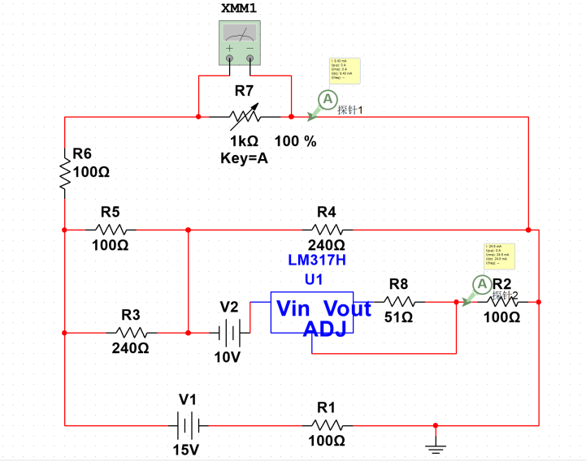
- 实验电路方案
四、测试与数据记录
1、测试用仪器
面包板、可编程直流电源RIGOL DP832、数字万用表RIGOL DM858、电阻（51Ω*1、100Ω*4、240Ω*2）、导线若干。
- 实验步骤
- 用直接测量法测量等效电源内阻
- 从半偏法、开路短路法、二次测量法中选择一种方法测内阻，与直接测量法比较。
- 验证戴维南等效电路的正确性。记录数据，画出曲线分析结果。
其中验证戴维南等效电路的方法：
- 将原电路搭建，外接可变电阻，随着可变电阻的阻值变化，测量可变电阻两端的电压，流经电流，画出其U-I关系图线。
- 将可变电阻调至实际测量的电路等效电阻，并串联电压源得到戴维南等效电路，外接固定电阻，测量其电压电流，画出其U-I关系图线。
- 数据记录
（1）直接测量法：
R=178Ω
（2）开路短路法：
开路电压U=9.909V，短路电流I=55.76mA，计算得到电阻为R=177.71Ω
（3）验证戴维南等效电路：（电压/V 电流/mA 电阻/Ω）
电阻 | 参数 | 100 | 510 | 1000
测量 | U | 3.620 | 7.352 | 8.432
 | I | 36.30 | 14.42 | 8.52
等效 | U | 3.545 | 7.325 | 8.366
 | I | 35.52 | 14.42 | 8.32

五、结论与分析
（1）绘制U-I曲线
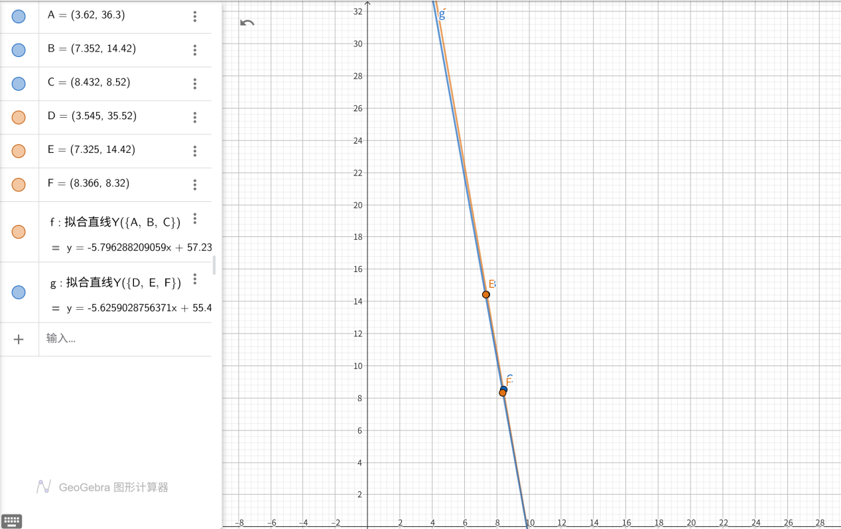
原电路斜率k=-5.796，截距b=57.23
等效电路斜率k=-5.626，截距b=55.4

- 结论：等效电源定律得到验证。

- 误差分析
- 开路短路法虽然测量方便，但是要独立测出电压和电流两个值，偶然误差的叠加可能导致最后结果误差较大。
- 电源电压输出不稳定。
- 数据读取时仪器数值波动，未稳定导致出现误差。
- 数据结果不够丰富，试验点数量少也可能导致误差。

实验四 一阶RC电路瞬态分析
- 实验目的
- 学习示波器的使用方法并实践
- 学习掌握一阶RC电路的基本概念
- 学习求解电路的时间常数
- 实现微分电路和积分电路
- 实验原理
- 一阶RC电路相关概念
全响应=零输入响应+零状态响应
全响应=自由响应+强迫响应
全响应=瞬态响应+稳态响应
瞬态过程是电路从一种稳定状态转换到新的稳定状态其间经历的过程。
零输入响应：电路在没有外加激励而仅由初始储能所产生的响应，对应电容通过电阻放电。
零状态响应：动态电路中初始状态为零，仅有输入激励作用的电路，对应电容充电。
（2）时间常数的定义
时间常数τ=RC，单位为秒，测量方法如下：
1.通过定义，获得电阻和电容的大小根据公式计算；
2.根据零输入响应公式$U_{C}(t)=U_{0}e^{\frac{−t}{τ}}$，作$U_{C}(t)$-t图，找到电压值为$\frac{1}{e}U_{0}$处对应的时间τ；
3.根据零状态响应公式$U_{C}(t)=U_{0}（1−e^{\frac{−t}{τ}}）$,作$U_{C}(t)$-t图，找到电压值为（1-$\frac{1}{e}$）$U_{0}$处对用的时间τ；
当RC电路的时间常数远小于方波周期时，可以将方波的响应视作零状态响应与零输入响应的多次过程：
方波的前沿相当于一个阶跃信号的输入，电路响应为零状态响应。
方波的后沿相当于在电容具有初始状态时把电源用短路置换，为零输入响应。
- 实验电路方案
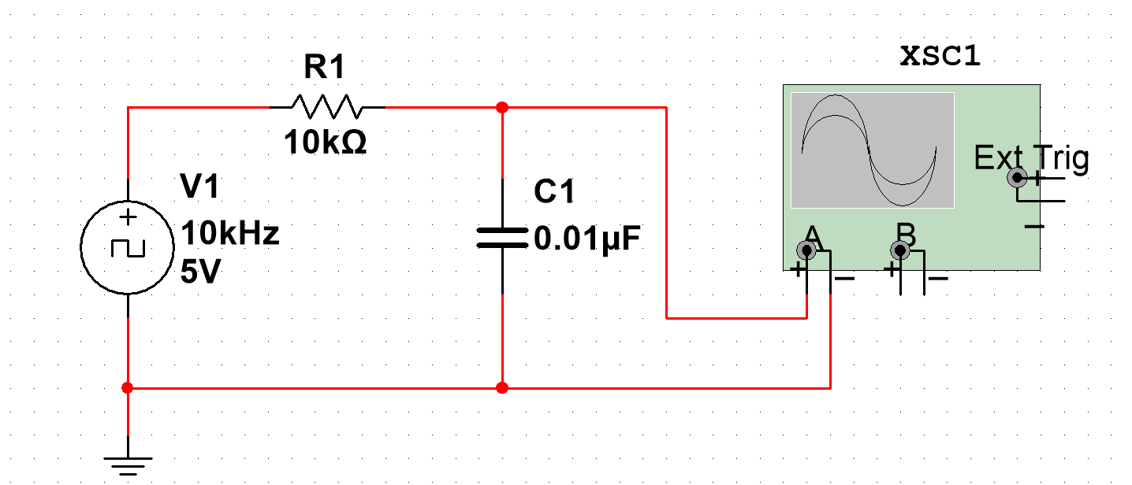
测量时间常数
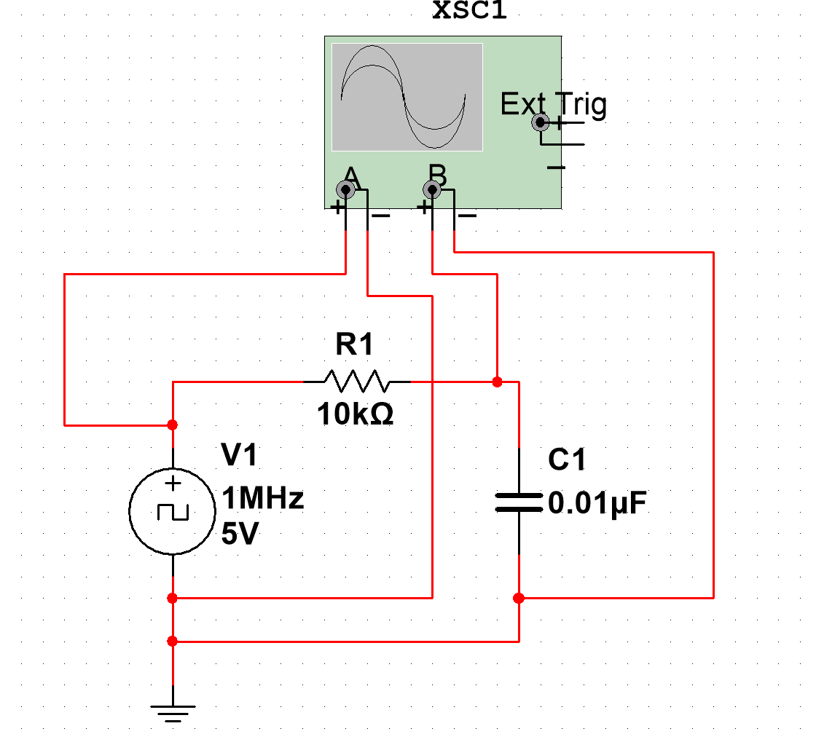
积分电路
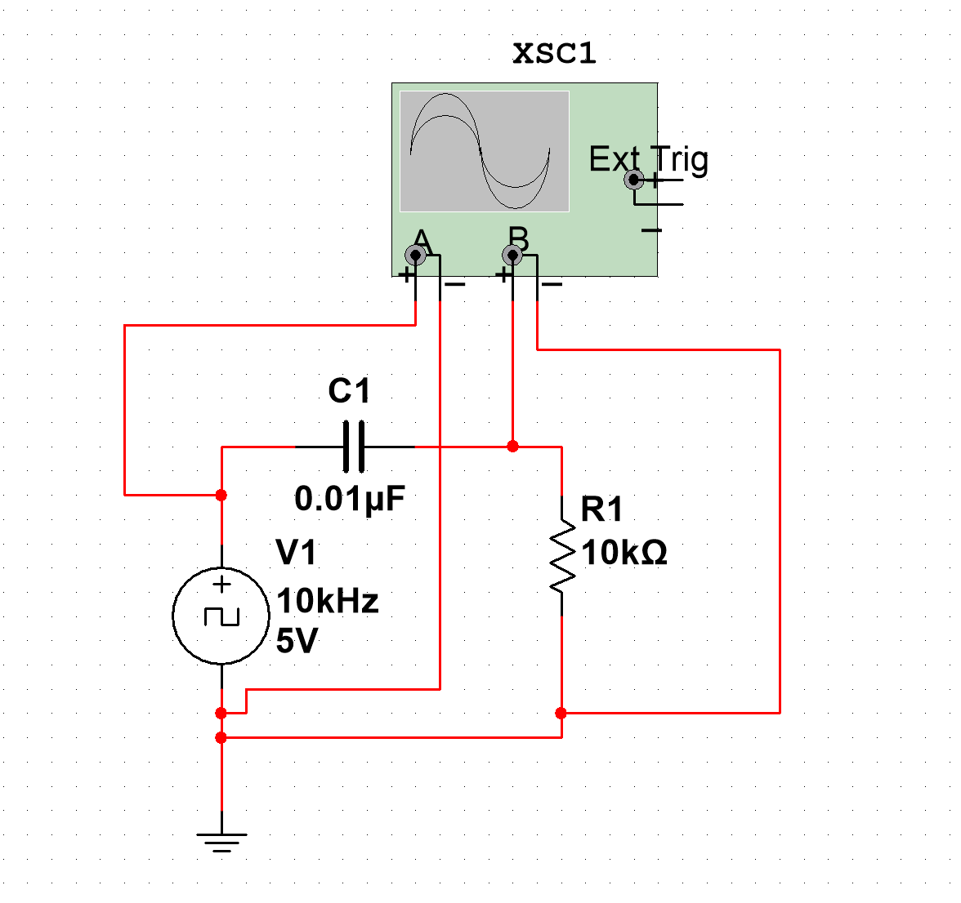
微分电路

四、测试与数据记录
1、测试用仪器
面包板、函数信号发生器RIGOL DG922、示波器RIGOL DHO1204、数字万用表RIGOL DM858、电阻（10kΩ*1）、电容（0.01$μF$*1）、导线若干。
- 实验步骤
- 搭建电路，信号选择方波，频率根据RC参数选择，幅度为2Vpp，标称值R=10K，C=0.01$μF$。
- 定量测量记录电容上时间常数，并与理论计算时间常数对比。
- 选择合适的电阻和电容与信号源频率（方波），实现微分电路和积分电路，记录采用的电容值和信号源频率。
- 数据记录
- 时间常数测量：
R=9.89Ω，C=9.71$nF$，计算理论值τ=96.0$μs$，实测τ=102.0$μs$
- 积分微分电路的参数：
积分电路：$f=10kHz，$C=0.01$μF$
微分电路：$f=1kHz，$C=0.01$μF$
五、结论与分析
（1）从实验数据可知时间常数τ的实测值符合理论公式，在误差在允许范围内。
（2）实验中电路的连接十分重要，尤其是积分和微分电路中示波器的接地端的连接，将直接影响实验结果。
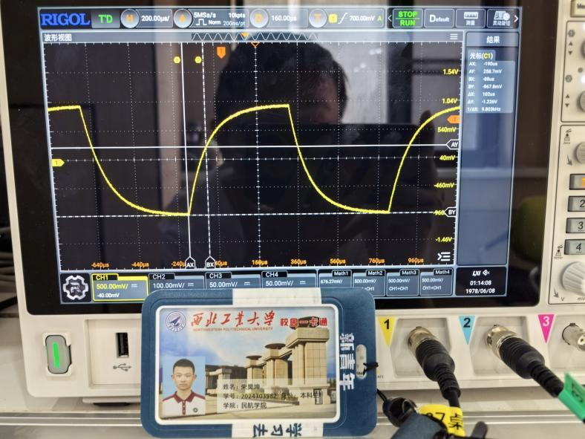
（3）下附波形图

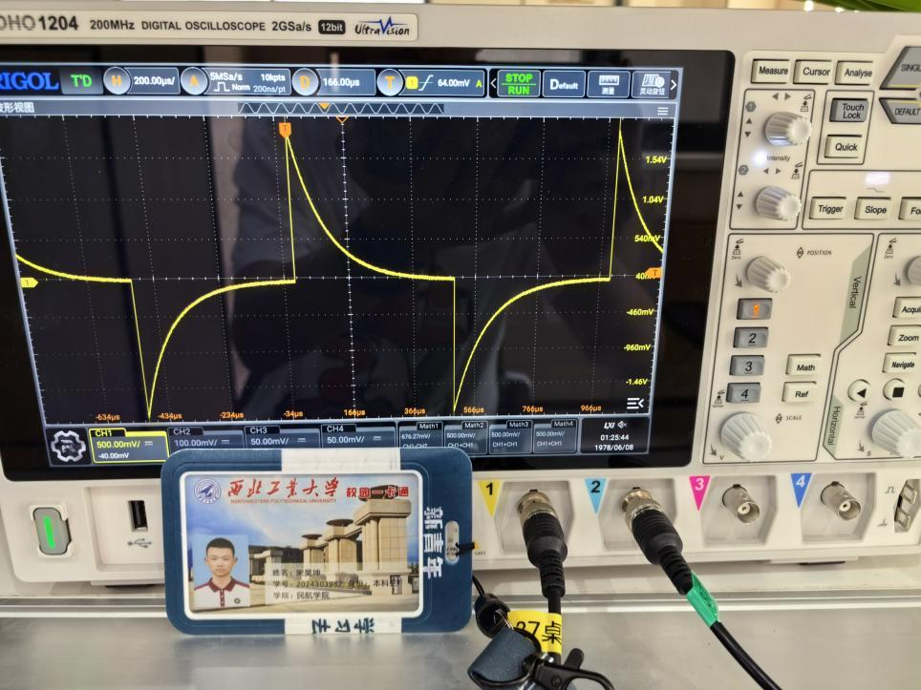
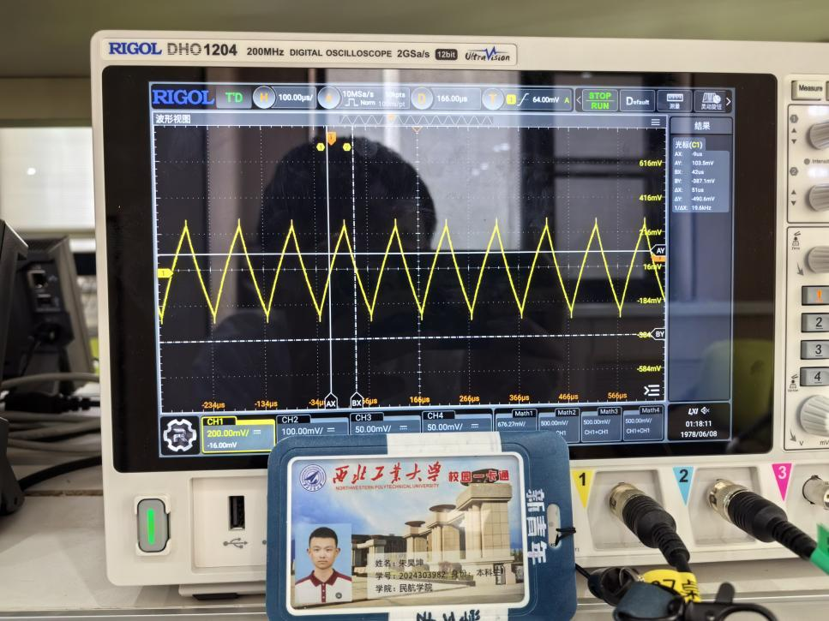

实验五 RC频域分析和高通滤波器
- 实验目的
- 学习设计高通或低通滤波器电路
- 学习用点频法测量幅频特征曲线和相频特征曲线
- 学习并实现RC电路的移相功能
- 实验原理
滤波器是一种选频装置，可以使信号中特定的频率成分通过，而极大地衰减其他频率分量的信号。
一阶无源滤波器：由无源器件电阻，电容电感等被动元件组成。
优点：设计简单，实现简单。
缺点：滤波效果不理想，过渡带过长；带负载能力差；无法对信号实现放大。
- 实验电路方案
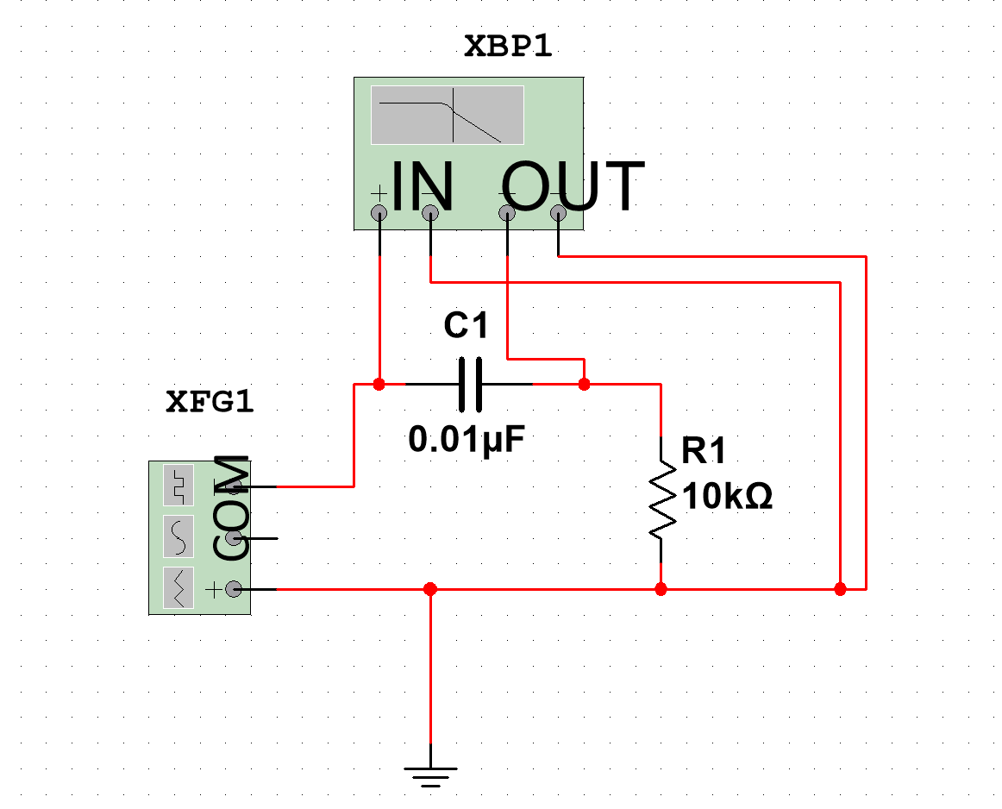
四、测试与数据记录
1、测试用仪器
面包板、函数信号发生器RIGOL DG922、示波器RIGOL DHO1204、数字万用表RIGOL DM858、电阻（10kΩ*1）、电容（0.01$μF$*1）、导线若干。
- 实验步骤
- 设计高通电路信号源输入采用正弦波，输入电压$Vpp=2V$，可以让10kHz信号几乎无损通过（不衰减）。选择合适的截止频率填入表格，采用点频法测量滤波器的幅频特性曲线和相频特性曲线并将相关测量结果填入表格。
- RC电路具有移相功能，自选信号及电路参数，实现输入输出信号的相位移动60°。
- 数据记录
频率（Hz） | $$0.1f_{c}$$ | $$0.5f_{c}$$ | $$10k$$ | $$f_{c}=180.05$$ | $$2f_{c}$$ | $$5f_{c}$$
$$U_{0}(V)$$ | 0.22 | 0.87 | 1.94 | 1.39 | 1.78 | 1.95
$$φ(°)$$ | 86.09 | 64.95 | 1.82 | 44.56 | 29.49 | 11.83
五、结论与分析
（1）由数据结果得到，实际测得的幅频和相频特性曲线基本和理论曲线吻合。
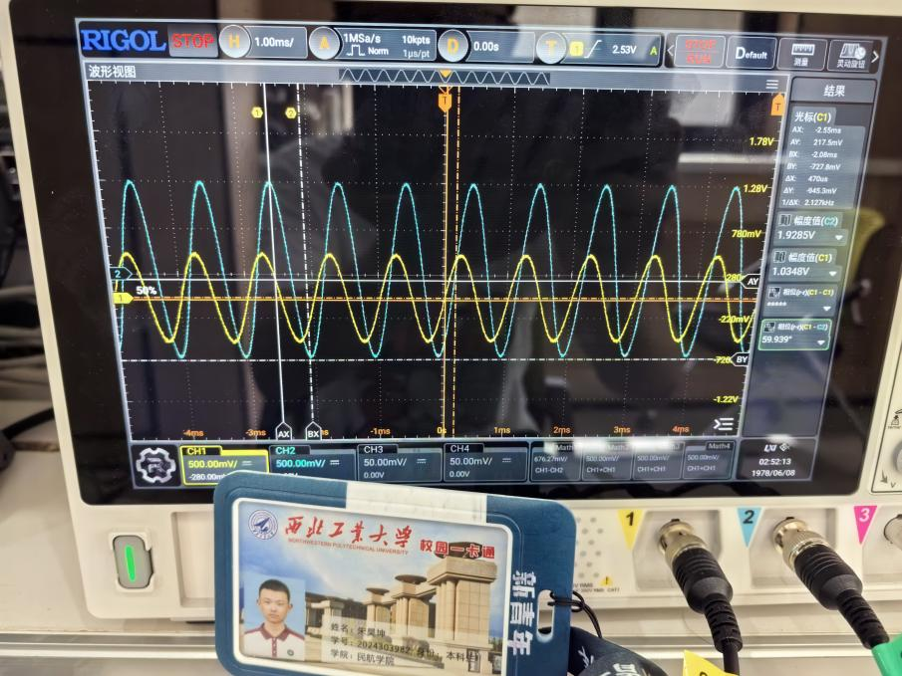
（2）RC电路具有移相功能，在f=1kHz正弦波的输入下，C=0.01$μF$和R=10kΩ构成的回路，输入输出信号大致有60°的相位差，下附结果图：

实验六 RLC谐振定理
- 实验目的
- 学习理解串联谐振的相关知识
- 掌握谐振频率的测量方法，并熟练掌握信号源旋钮调节
- 学习信号源内阻补偿的原理
- 实验原理
- 谐振
在具有电阻、电感和电容元件的正弦激励电路中，电路两端的电压和电路中的电流一般是不同相的，如果我们调节电路中电感和电容元件的参数或改变电源的频率就能够使得电路中的电流和电压出现了同相的情况，电路的这种状态称为谐振。
- RLC电路的固有谐振频率
当电路搭建好以后，电路中电感和电容元件的参数不变的情况下，电路发生谐振的频率是固定的，取决于电感和电容元件的参数。
感抗和容抗相等：$X=ωL−\frac{1}{ωC}=0$
电路谐振频率：$f_{0}=\frac{ω_{0}}{2π}=\frac{1}{2π\sqrt{LC}}$
- 电路特征阻抗
$$ρ=\sqrt{\frac{L}{C}}=ω_{0}L=\frac{1}{ω_{0}C}$$
- 电路品质因数
$$Q=\frac{ρ}{R}=\frac{1}{R}\sqrt{\frac{L}{C}}=\frac{ω_{0}L}{R}=\frac{1}{ω_{0}CR}$$
- 通频带
在幅频特性曲线上纵坐标为0.707对应的两个频点的差值，这两个频点也叫做半功率点。通常用品质因数表征谐振电路的选频特性的优劣。
$$BW_{0.7}=∆f=f_{2}−f_{1}=\frac{f_{0}}{Q} Q=\frac{f_{0}}{f_{2}−f_{1}}$$

- 实验电路方案
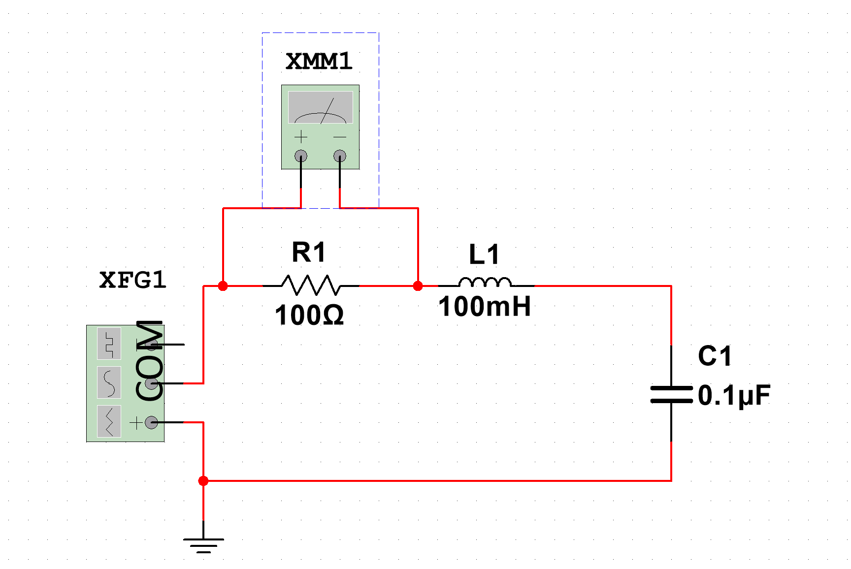
四、测试与数据记录
1、测试用仪器
面包板、数字万用表RIGOL DM858、函数信号发生器RIGOL DG922、示波器RIGOL DHO1204、电阻（100Ω*1、510Ω*1）、可调电感箱、电容（0.1$μF$*1）导线若干。
- 实验步骤
- 在R=100Ω，C=0.1$μF，$L=100mH，的参数下，用双表法测量RLC电路的谐振频率，令信号源输出电压U1有效值为1V时，测定电路谐振频率并记录U2的值（记为Vr），并完成表格数据记录，画出幅频特性曲线，并找到通频带。
- 将电阻替换为510Ω，其他参数不变，测量电路的谐振频率并画出U2幅频特性曲线，随着频率变化观察U1是否有较大变化。
- 数据记录（电压/mV 频率/Hz）
电压 | 0.1$Vr$ |  | 0.3$Vr$ |  | 0.5$Vr$ | 0.707$Vr$ |  | $Vr$=678 |  | 0.707$Vr$ |  | 0.5$Vr$ |  | 0.3$Vr$ |  | 0.1$Vr$
频率 | 794 |  | 1224 |  | 1370 | 1434 |  | 1578 |  | 1703 |  | 1782 |  | 2012 |  | 3212
电压 |  | 0.3$Vr$ |  | 0.5$Vr$ |  |  | 0.707$Vr$ |  | $Vr$=941 |  | 0.707$Vr$ |  | 0.5$Vr$ |  | 0.3$Vr$
频率 |  | 738 |  | 1018 |  |  | 1207 |  | 1593 |  | 2097 |  | 2616 |  | 3598

五、结论与分析
（1）幅频特性曲线
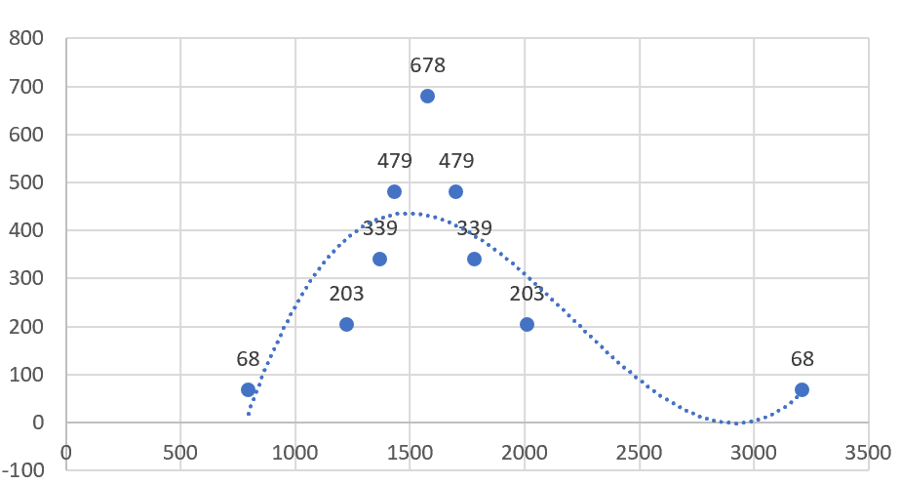
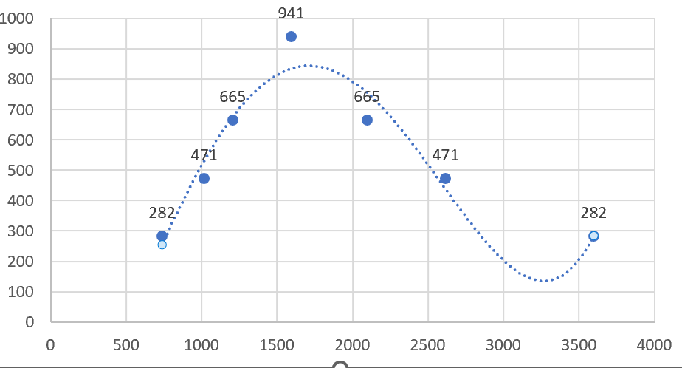

- 实验结果分析
Q1:为什么RLC串联电路的幅频特性曲线在谐振点左右两侧不对称？
A1：主要原因是容抗和感抗在高频和低频时起的效果不同。当频率低于谐振频率时，此时容抗是主要影响因素，因此斜率由电容值来控制，同理当频率高于谐振频率时，此时感抗是主要影响因素，斜率由电感值确定，因此曲线呈现出不对称性。
Q2：信号源的内阻对实验结果有什么影响？
A2：一般信号源可以等效成一个理想交流电压源串联一个50Ω的电路，负载电抗值变化时由于内阻存在会导致输出端的电压变化，即为内阻效应。由于信号源内阻的存在，使电路品质因数降低，通频带变宽，使电路选择性变差。
解决方法：可以对电压源，并联一个小电阻，对电流源，串联一个大电阻，或使用双表法，测量过程中适当调节函数信号发生器输入信号和电压保证 V1 示数不变。

Q3：面包板会对本次实验造成哪些影响
A3：面包板上的接触点存在由电阻，因此会影响信号的稳定以及电压的测量；同时由于面包板相邻空间存在寄生电容，导致谐振不稳定，同时影响频率的测量。

实验七 集成运算放大器
- 实验目的
- 学习LM324（集成运算放大器），明确各引脚的作用，学习单电源和双电源供电优缺点以及对应的供电电压范围
- 重点学习反向比例放大器和积分放大器，了解信号输入的线性放大区域和非线性放大区域的相关知识
- 实验原理
- 运算放大器
可用于信号的运算、处理以及波形的产生和信号的测量
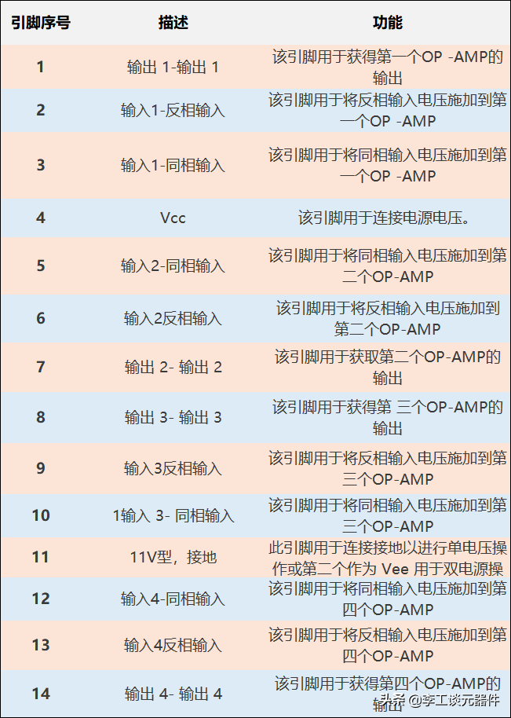
- LM324
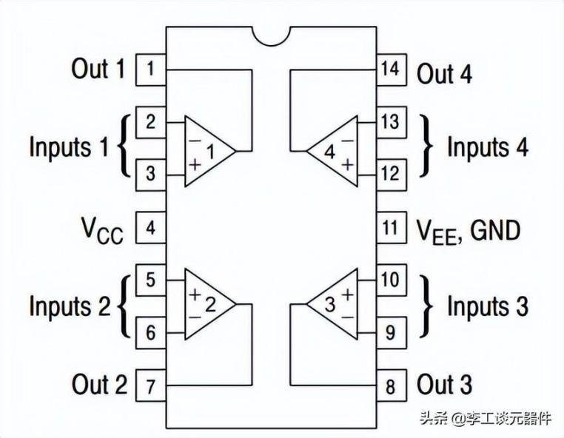
单电源模式下：3V到32V
双电源模式下：±1.5V到±15V

- 运放的相关知识
虚短：理想运算放大器的输入电流为零，两输入端的电压差为零。
虚断：输入电阻无穷大，相当于输入端开路，输入电流为零。
开环电压放大倍数无穷大。
输入电阻无穷大。输出电阻为零。
同相输入端的输入信号和输出信号相位相同，反向输入端则相位相反。
- 实验电路方案
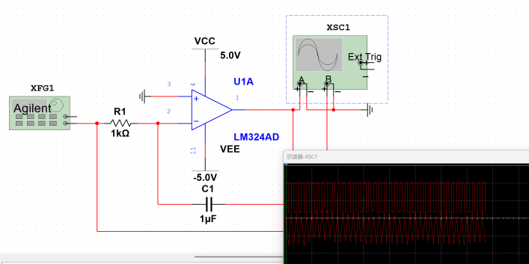
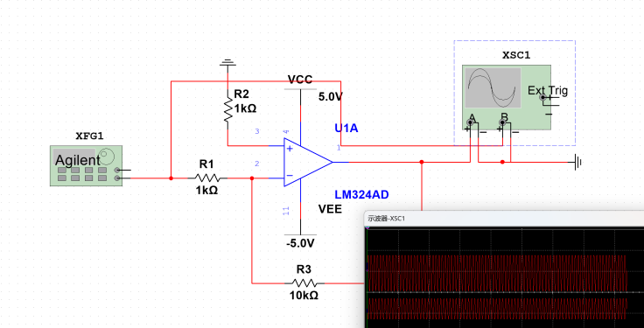
（上图1为反相比例放大器电路图，上图2为积分放大器电路图）
四、测试与数据记录
1、测试用仪器
面包板、LM324芯片、函数信号发生器RIGOL DG922、示波器RIGOL DHO1204、数字万用表RIGOL DM858、可编程直流电源RIGOL DP832、电阻（1kΩ*1、10kΩ*2）、电容（0.1$μF$*1）、导线若干。
- 实验步骤
- 正确连接电路，构成一个反向比例放大器，其中函数信号发生器输出正弦波，频率为1000Hz，；调整函数信号发生器的电压幅度为Vpp，从示波器上观察LM324输出端电压波形。
- 改变函数信号发生器电压Vpp：0.5V-4V，并从示波器上读数记录输出端Vpp，填入表格，并记录输出波形由不失真到失真时的信号源对应电压Vpp。
- 正确连接电路，构成一个含有运放的积分放大器，其中函数信号发生器输出方波，频率自选，要求实现输出三角波，观察示波器。
- 数据记录（电压/V）
输入电压Vpp |  | 0.496 | 0.977 | 1.936 | 2.942 | 3.933
输出电压V0 | 理论值 | 4.96 | 9.77 | 19.36 | 29.42 | 39.33
 | 实测值 | 4.61 | 9.31 | 18.68 | 19.68 | 18.31
 | 误差 | 0.35 | 0.46 | 0.68 | 9.74 | 21.02

五、结论与分析
（1）反向比例放大器波形失真的原因：输出电压受限于电源电压，若电源电压不足则会限制输出波形；反馈电阻不稳定会导致反相比例器的放大倍数不稳定，进而引起波形失真；若输入信号本身失真也会导致输出波形失真；运放具有非理想性，存在输入偏置电流等，也会导致波形失真。
实验测得的失真临界电压为1.86V。
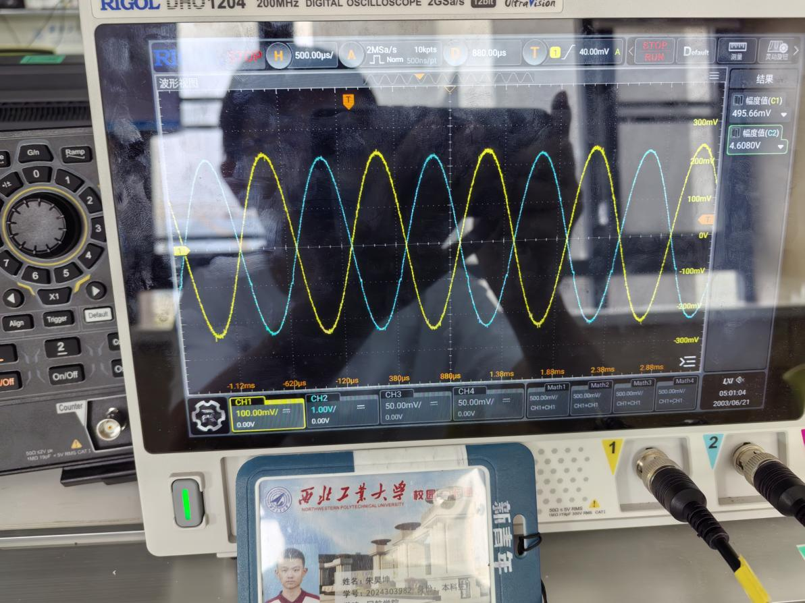
（2）下附波形图：
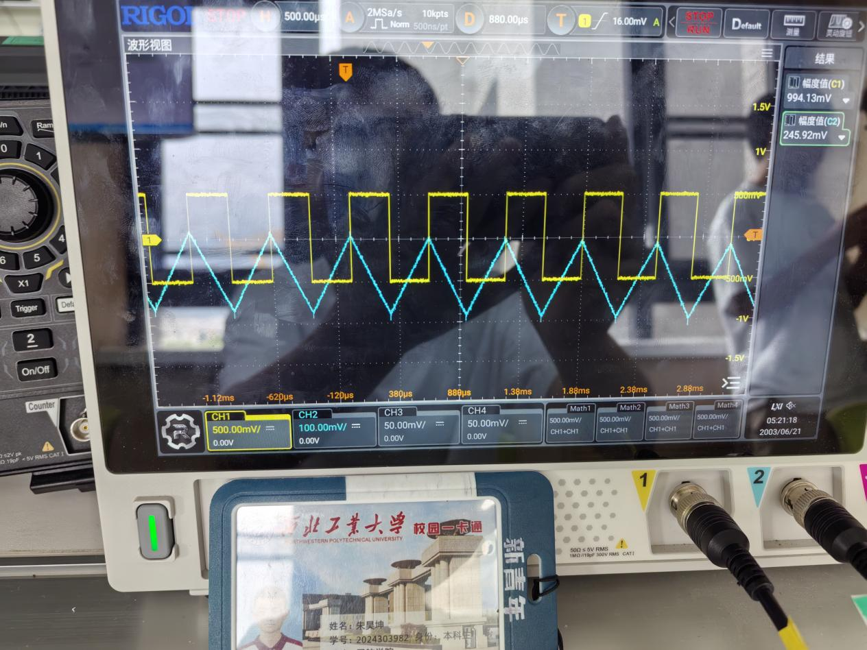

实验八 滤波器设计
- 实验目的
- 学习掌握各种滤波器的性质和特点
- 综合所学和技能设计满足一定要求的滤波器并验证其性质
- 实验原理
- 滤波器
滤波器是由电阻、电感和电容或者由集成运算放大器和RC电路组成的滤波电路，根据元件组成不同可分为无源滤波器和有源滤波器。不同性质的滤波器可以对特定的频点或者频段以外（以内）的信号滤除从而获得所需频率的信号。
高通滤波器：允许信号中高频分量通过，抑制直流或者低频分量。
低通滤波器：允许信号中低频或直流分量通过，抑制高频或噪声。
带通滤波器：允许一定频段的信号通过，高于或低于频段的信号被抑制。
带阻滤波器：抑制一定频段的信号通过，高于或低于频段的信号正常。
无源滤波器：
优点：无需外部电源，高可靠性，具有大规模处理能力且低成本。
缺点：没有增益，负载效应敏感，体积大，设计灵活性低。
有源滤波器：
优点：具有信号增益效果，高灵活性，低负载效应，体积小且可实现复杂响应。
缺点：需要外部供电，功率受限，成本较高。
- 电压放大倍数和分贝数
电压放大倍数：指的是输出端的电压和输入端的电压的比值，用于描述电路对电压信号的放大能力。
分贝数是一种对数单位：$dB=20\log_{10}A$，其中A是电压放大倍数。
两者可以通过公式进行相互转化。

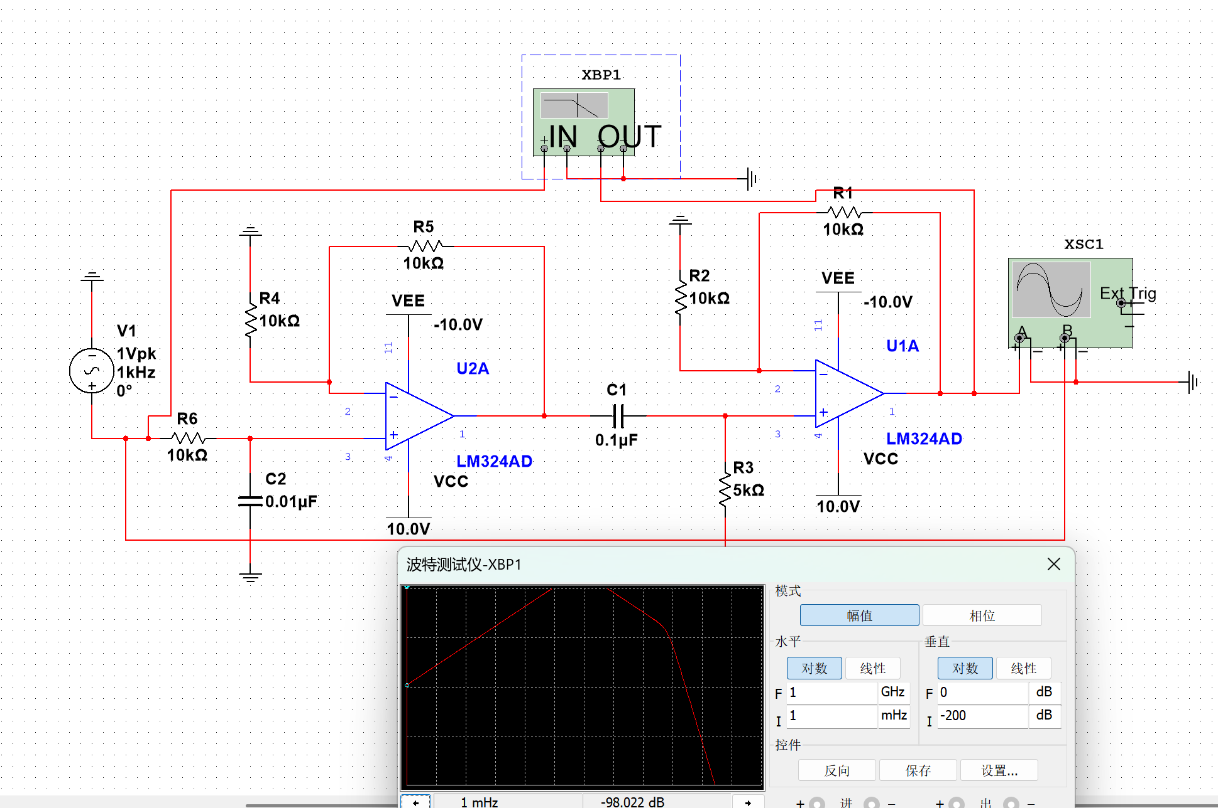
- 实验电路方案
四、测试与数据记录
1、测试用仪器
面包板、LM324芯片、函数信号发生器RIGOL DG922、示波器RIGOL DHO1204、数字万用表RIGOL DM858、可编程直流电源RIGOL DP832、电阻（1kΩ*4、10kΩ*3）、电容（0.1$μF$*1、0.01$μF$*1）、导线若干。
- 实验步骤
- 电路器材故障检查、分析、排除。
- 用所给元器件设计一个低通有源滤波器，截止频率约为1592Hz，通带电压增益为2倍，函数信号发生器输出正弦波，Vpp=1V。
- 利用点频法画出幅频响应曲线（记录峰峰值）。
- 在此基础上上设计实现一个带通滤波器，函数信号发生器输出正弦波，Vpp=1V，要求通带范围约为318Hz-1592Hz，通带电压增益约为4倍。
- 利用点频法画出幅频响应曲线（记录峰峰值）。
- 数据记录（频率/Hz 电压/V）
频率 | 100 | 500 | 1000 | 1400 | 1592 | 1800 | 2000 | 3000 | 5000
$$U_{0}$$ | 2.06 | 2.01 | 1.82 | 1.61 | 1.54 | 1.43 | 1.36 | 1.08 | 0.75
上表为低通幅频特性记录
频率 | 100 | 200 | 318 | 600 | 800 | 1000 | 1592 | 3000 | 5000
$$U_{0}$$ | 1.20 | 2.05 | 2.74 | 3.33 | 3.41 | 3.36 | 3.00 | 2.13 | 1.38
上表为带通幅频特性记录
五、结论与分析
1.实验结果中发现电压增益偏小，尤其在带通滤波器中比较明显，可能的原因包括电路中元件的功率损耗如导线电阻，电容的漏电流引起损耗，同时也可能是实验前没有对实际的电阻电容值进行测量，标称值和实际值有一定的偏差，实际的电压增益未达到设定值。
2.低通和带通的截止频率与理论值有一定的差距，原因可能是标称值和实际值的误差，运放非理想的性质导致在高频时增益下降，也可能有谐波失真的原因等等。

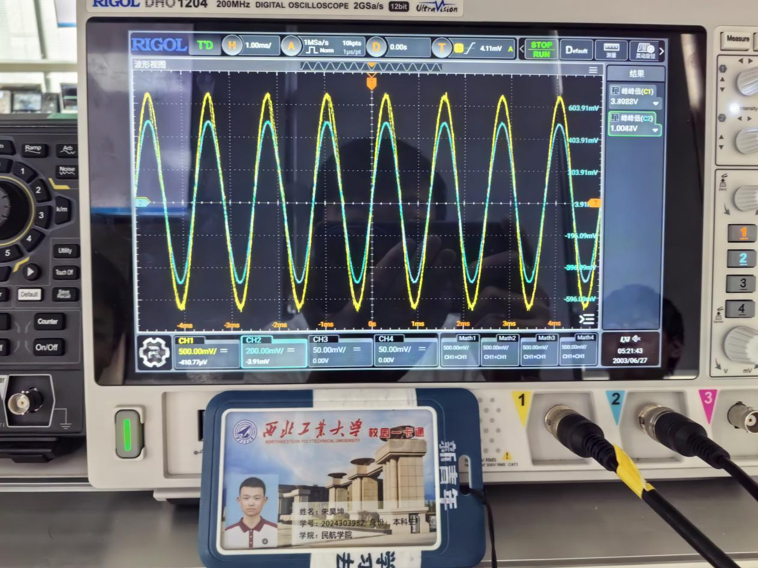
上图为带通800Hz的波形图
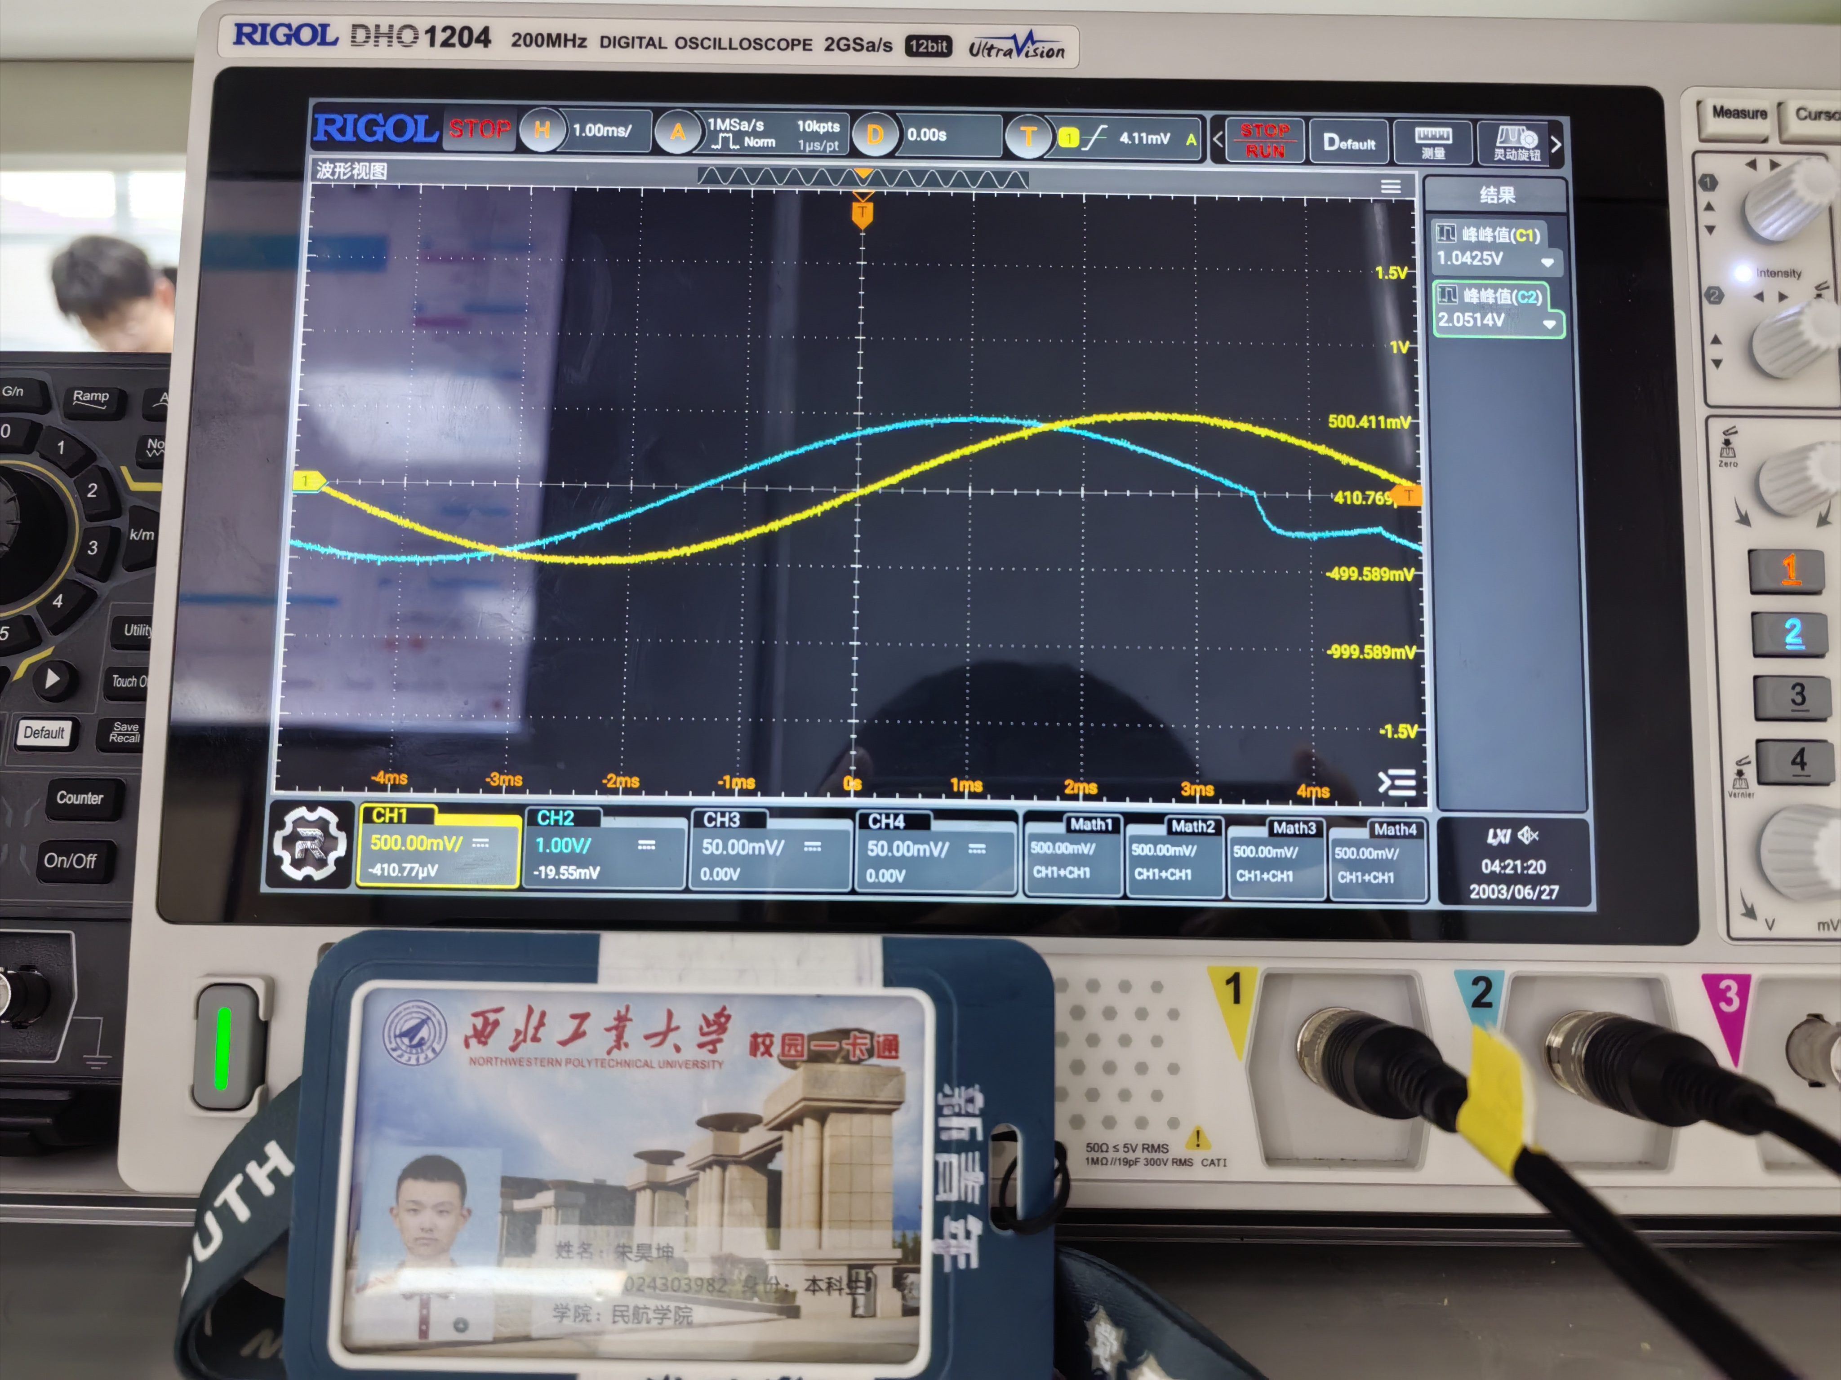
上图为低通100Hz波形图

